CPU:执行算术运算或者逻辑运算时，常将源操作数和结果暂存在­（1）中。

(1)A.程序计数器 (PC) B.累加器 (AC)

C.指令寄存器 (IR) D.地址寄存器 (AR)

**【答案】B**

**【解析】**

累加寄存器AC通常简称为累加器，其功能是：当运算器的算术逻辑单元ALU执行算术或逻辑运算时，为ALU提供一个工作区。累加寄存器暂时存放ALU运算的结果信息。显然，运算器中至少要有一个累加寄存器。

某系统由下图所示的冗余部件构成。若每个部件的千小时可靠度都为R，则该系统的千小时可靠度为（2）

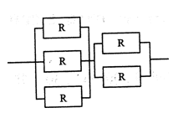

(2)A.(1 -R3)(1- R2) B.(1-(1- R)3)( 1- (1- R)2)

C.(1- R3) + (1-R2) D.(1 - (1-:R)3) + ( 1- (1- R)2)

**【答案】B**

**【解析】**

整个系统的可靠度计算，是两个并联系统串接而成，所以可靠度是（1-（1-R）3）（1-（1-R）2）。

己知数据信息为 16 位，最少应附加（3）位校验位，才能实现海明码纠错。

(3)A.3 B.4 C.5 D.6

**【答案】C**

**【解析】**

海明不等式：

校验码个数为K，2的K次方个校验信息，1个校验信息用来指出“没有错误”，其余（2K-1）个指出错误发生在那一位，但也可能是校验位错误，所以满足m+k+1<=2k。

某软件项目的活动图如下图所示，其中顶点表示项目里程碑，连接顶点的边表示包含的活动，边上的数字表示活动的持续时间（天），则完成该项目的最少时间为（4）天。活动 BD 和 HK 最早可以从第（5）天开始。(活动 AB 、AE 和 AC 最早从第 1 天开始)

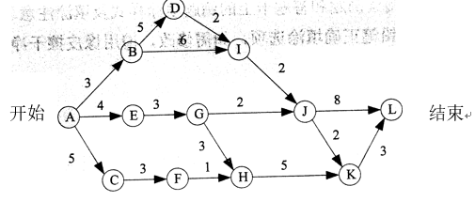

(4)A.17 B.18 C.19 D.20

(5)A.3和10 B.4和11 C.3和9 D.4和10

**【答案】D B**

**【解析】**

在网络图中的某些活动可以并行地进行，所以完成工程的最少时间是从开始顶点到结束顶点的最长路径长度，从开始顶点到结束顶点的最长（工作时间之和最大）路径为关键路径，关键路径上的活动为关键活动。本题中关键路径是A-B-D-I-J-L（20天）。那么BD和HK最早可以第4天和第11天。

数字语音的采样频率定义为8kHZ，这是因为（6）

(6)A.语音信号定义的频率最高值为 4kHZ

B.语音信号定义的频率最高值为 8kHZ

C.数字语音传输线路的带宽只有 8kHZ

D.一般声卡的来样频率最高为每秒 8k次

**【答案】A**

**【解析】**

取样：每隔一定时间间隔，取模拟信号的当前值作为样本，该样本代表了模拟信号在某一时刻的瞬间值。经过一系列的取样，取得连续的样本可以用来代替模拟信号在某一区间随时间变化的值。那么究竟以什么样频率取样，就可以从取样脉冲信号中无失真地恢复出原来的信号？尼奎斯特取样定理：如果取样速率大于模拟信号最高频率的2倍，则可以用得到的样本中恢复原来的模拟信号。

使用图像扫描仪以300DPI的分辨率扫描一幅 3x4 英寸的图片，可以得到(7)像 素的数字图像。

(7)A.300 x300 B.300 x400 C.900 x4 D.900 x1200

**【答案】D**

**【解析】**

例如要冲洗3*4英寸的照片，扫描精度是300dpi，那么文件尺寸应该是(3*300)*(4*300)=900像素*1200像素。

某计算机系统页面大小为 4K ，进程的页面变换表如下所示。若进程的逻辑地址 为 2D16H 。该地址经过变换后，其物理地址应为（8）。

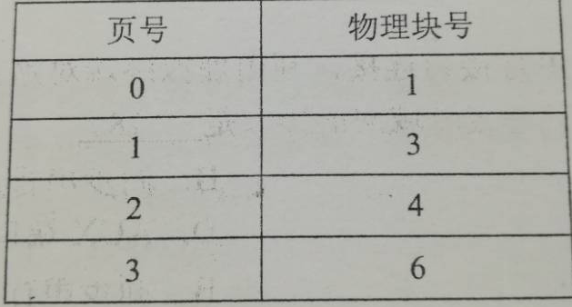

(8)A.2048H B.4096H C.4D16H D.6D16H

**【答案】C**

**【解析】**

页面大小是4K（2的12次方），逻辑地址是2D16H，转为二进制是0010 1101 0001 0110，那么后12位是业内地址，前0010是页号，通过查表物理块号是4，所以物理地址是4D16H。

根据我国商标法，下列商品中必须使用注册商标的是（9）

(9)A.医疗仪器 B.墙壁涂料 C.无糖食品 D.烟草制品

**【答案】D**

**【解析】**

目前根据我国法律法规的规定必须使用注册商标的是烟草类商品。

甲、乙两人在同一天就同样的发明创造提交了专利申请，专利局将分别向各申请人通报有关情况，并提出多种可能采用的解决办法，以下说法中，不可能采用的是（10）

(10)A.甲、乙 作为共同申请人

B.甲或乙一方放弃权利并从另一方得到适当的补偿

C.甲、乙都不授予专利权

D.甲、乙都授予专利权

**【答案】D**

**【解析】**

专利权谁先申请谁拥有同时申请则协商归属，但不能够同时驳回双方的专利申请。按照专利法的基本原则，对于同一个发明只能授予一个专利权。

以下关于光纤的说法中，错误的是（11）

(11)A.单模光纤的纤芯直径更细

B.单模光纤采用 LED 作为光源

C.多模光纤比单模光纤的传输距离近

D.多模光纤中光波在光导纤维中以多种模式传播

**【答案】B**

**【解析】**

多模光纤采用发光二极管LED为光源,1000Mb/s光纤的传输距离为220m--550m。多模光缆和多模光纤端口的价格都相对便宜,但传输距离较近,因此被更多地用于垂直主干子系统,有时也被用于水平子系统或建筑群子系统。

单模光纤采用激光二极管LD作为光源,1000Mb/s光纤的传输距离为550m--100km。单模光缆和单模光纤端口的价格都比较昂贵,但是能提供更远的传输距离和更高的网络带宽,通常被用于远程网络或建筑物间的连接。即建筑群子系统。

电话信道的频率为0-4kHZ ，若信噪比为30dB，则信道容量为（12）kb/s ，要达到此容量，至少需要（13）个信号状态。

(12)A.4 B.20 C.40 D.80

(13)A.4 B.8 C.16 D.32

**【答案】C D**

**【解析】**

用香农定理C=Wlog2(1+S/N)，又因为DB=10log10(S/N)，所以C=40Kbps，而回到奈奎斯特定律，如果R=2Wlog2（N），算出N=32。

4B/5B 编码先将数据按 4 位分组，将每个分组映射到 5 单位的代码，然后采用(14) 进行编码。

(14)A.PCM B.Manchester C.QAM D.NRZ-I

**【答案】D**

**【解析】**

4B/5B编码实际上是一种两级编码。系统中使用不归零编码，在发送到传输介质之前要变成见1就翻的不归零编码(NRZ-I)。NRZ-I代码序列中1的个数越多，越能提供同步定时信息，但如果遇到长串的0，则不能提供同步信息。所以在发送到介质之前还需要进行一次4B/5B编码，发送器扫描要发送的位序列，将其每4位分成一组，然后按照4B/5B编码规则转换成相应的5位代码。

A、B是局域网上两个相距1km的站点， A 采用同步传输方式以 1Mb/s的速率 向 B 发送长度为 200，000 字节的文件。假定数据帧长为 128 比特，其中首部为 48 比特: 应答帧为 22 比特， A 在收到 B 的应答帧后发送下一帧。传送文件花费的时间为（15）s，有效的数据速率为（16）Mb/s（传播速率为200m/us）

(15)A.1.6 B.2.4 C.3.2 D.3.6

(16)A.0.2 B.0.5 C.0.7 D.0.8

**【答案】C B**

**【解析】**

总时间的=传输时延+传播时延

先算总的传输时延：

一共200000*8=1600000位，数据帧是128位，那么一共1600000/(128-48)=20000帧。一帧的传输时延是128/1000000,那么总的传输时延是20000*128/1000000=2.56s，而由于是必须等待应答信号，所以应答信号的总传输时延是20000*22/1000000=0.44s。

再算总的传播时延：2*20000*1000/200000000=0.2s。所以总时延等于3.2s。

而算有效数据速率的话，1600000/X=3.2S，那么有效速率是0.5Mbps。

路由器与计算机串行接口连接，利用虚拟终端对路由器进行本地配置的接口是（17），路由器通过光纤连接广域网接口是（18）。

(17)A.Console口 B.同步串行口 C.SFP端口 D.AUX端口

(18)A.Console口 B.同步串行口 C.SFP端口 D.AUX端口

**【答案】A C**

**【解析】**

路由器Console端口使用专用连线直接连接至计算机的串口，对路由器进行本地设置。

路由器AUX端口为异步端口，主要用于远程设置，也可用于拨号连接，还可通过收发器和Modem进行连接。

高速同步串口主要用于连接DDN、帧中继、X.25和PSTN等网络。这种同步端口一般需求速率非常高，因为一般来说通过这种端口所连接的网络的两端都需求实时同步。

SFP(small form-factor pluggable，小型机架可插拔设备)端口用于安装SFP模块，该模块能够将电、光信号进行转换，可用于连接光纤通道。

1996 年 3 月. IEEE 成立了 802.3z 工作组开始制定 1000Mb/s 标准。下列千兆以太网中不属于该标准的是（19）

(19)A.1000 Base-SX B.1000 Base-LX C.1000 Base-T D.1000 Base-CX

**【答案】C**

**【解析】**

IEEE 802.3z标准在LLC子层使用IEEE 802.2标准，在MAC子层使用CSMA/CD方法，只是在物理层做了一些必要的调整，它定义了新的物理层标准（1000 Base-T和1000Base-X）。其标准定义了Gigabit Ethernet介质专用接口（Gigabit Media Independent Interface，GMII），它将MAC子层与物理层分隔开来。这样，物理层在实现1000Mb/s速率时所使用的传输介质和信号编码方式的变化不会影响MAC子层。

（1）1000 Base-T标准使用的是5类非屏蔽双绞线，双绞线长度可以达到100m。

（2）1000Base-X是基于光纤通道的物理层，使用的媒体有三种：

1000 Base-CX标准使用的是屏蔽双绞线，双绞线长度可以达到25m；

1000 Base-LX标准使用的是波长为1300nm的单模光纤，光纤长度可以达到3 000m；

1000 Base-SX标准使用的是波长为850nm的多模光纤，光纤长度可以达到300～550m。

其中前三项标准是IEEE 802.3z，而1000 Base-T的标准是IEEE 802.3ab。

IPv4 首部中首部长度字段 (IHL) 的值最小为（20）为了防止 IP数据报在网络中无限制转发， IPv4 首部中通过（21）字段加以控制。

(20)A.2 B.5 C.10 D.15

(21)A.URG B.Offset C.More D.TTL

**【答案】B D**

**【解析】**

首部长度 占4位，可表示的最大十进制数值为15。因此首部长度的最大值是15个4字节（32位）长的字，即60字节。当IP分组的首部长度不是4字节的整数倍的时候，必须利用最后的填充字段加以填充。典型的IP数据报不使用首部中的选项，因此典型的IP数据报首部长度是20字节。

生存时间字段常用的英文缩写为TTL。表明数据报在网络中的寿命。由发出数据报的源点设置这个字段。其目的是防止无法交付数据报在因特网上兜圈子，白白消耗网络资源。

主机甲向主机乙发送一个TCP报文段，SYN字段为“1”，序列号字段的值为2000，若主机乙同意建立连接，则发送给主机甲的报文段可能为（22） ，若主机乙不同意建立连接，则（23）字段置“1”

(22)A.(SYN=1，ACK=1， seq=2001 ack=2001)

B.(SYN=1 ，ACK=0，seq=2000 ack=2000)

C.(SYN=1，ACK=0， seq=2001 ack=2001)

D.(SYN=0，ACK=1， seq=2000 ack=2000)

(23)A.URG B.RST C.PSH D.FIN

**【答案】A D**

**【解析】**

同步SYN：在连接建立时同步需要。SYN=1，ACK=0，表明是连接请求，如果SYN=1，ACK=1，表示同意建立连接。

主机甲和主机乙建立一条TCP连接，采用慢启动进行拥塞控制，TCP 最大段长度为 1000 字节。主机甲向主机乙发送第 1 个段并收到主机乙的确认，确认段中接收窗口大小为3000 字节，则此时主机甲可以向主机乙发送的最大字节数是（24）字节。

(24)A.1000 B.2000 C.3000 D.4000

**【答案】B**

**【解析】**

慢开始算法：当主机开始发送数据时，如果立即所大量数据字节注入到网络，那么就有可能引起网络拥塞，因为现在并不清楚网络的负荷情况。因此，较好的方法是先探测一下，即由小到大逐渐增大发送窗口，也就是说，由小到大逐渐增大拥塞窗口数值。通常在刚刚开始发送报文段时，先把拥塞窗口cwnd设置为一个最大报文段MSS的数值。而在每收到一个对新的报文段的确认后，把拥塞窗口增加至多一个最大报文段的数值。用这样的方法逐步增大发送方的拥塞窗口cwnd，可以使分组注入到网络的速率更加合理。

RIPv2 对RPvl 协议的改进之一为路由器有选择地将路由表中的信息发送给邻 居，而不是发送整个路由表。具体地说，一条路由信息不会被发送给该信息的来源，这种方案称为 (25) 其作用是(26).

(25)A.反向毒化 B.乒乓反弹 C.水平分割法 D.垂直划分法

(26)A.支持 CIDR B.解决路由环路

C.扩大最大跳步数 D.不使用广播方式更新报文

**【答案】C B**

**【解析】**

RIP协议存在的一个问题就是当网络出现故障的时候，要经过比较长的时间才能把信息传送到所有的路由器。在这个中间过程中，实际就是路由环路问题：当发生路由环路的时候，路由表会频繁的进行变化，从而导致路由表中的一条或者几条，都无法收敛，结果会使得网络处于瘫痪或半瘫痪状态。

水平分隔：从一个方向学来的路由信息，不能再放入发回那个方向的路由更新包，并又发回那个方向。

OSPF 协议把网络划分成 4 种区域 （Area） ，其中 (27)一不接受本地自治系统以外的路由信息，对自治系统以外的目标采用默认路由 0.0.0.0 。

(27)A.分支区域 B.标准区域 C.主干区域 D.存根区域

**【答案】D**

**【解析】**

Stub区域是一种比较特殊的区域，因为它不能像其他区域那样，经过该区域中的ABR接收其他OSPF AS路由。在Stub区域的内部路由器仅需要配置一条到达该区域ABR的默认路由（0.0.0.0 0.0.0.0）来实现与同一AS中不同区域间的路由，这样可使得这些区域中内部路由器的路由表的规模以及路由信息传递的数量都会大大减少。

某客户机请求Web 站点服务的以太网数据帧(前 160 字节)如下图所示，则客 户机默认网关的物理地址为（28）。客户机在查找默认网关的物理地址时使用的协议是（29），发出的数据帧中目的 MAC 地址为（30）。

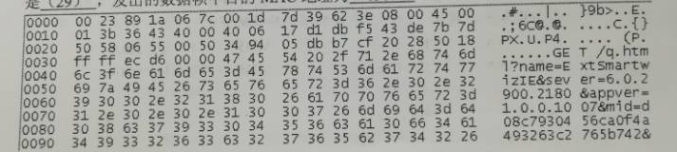

(28)A.00-23-89-1a-06-7c B.00-ld-7d-39-62-3e

C.00-00-00-00-00-00 D.ff-ff-ff-ff-ff

(29)A.FTP B.ARP C.BGP D.ICMP

(30)A.00-23-89-1a-06-7c B.00-ld-7d-39-62-3e

C.00-00-00-00-00-00 D.ff-ff-ff-ff-ff

**【答案】A B D**

**【解析】**

默认网关参考第一条记录，后面的是网关的物理地址。

查找默认网关MAC用ARP协议，ARP协议是广播请求报文。

下面关于Linux 目录的描述中，正确的是（31）。

(31)A.Linux 只有一个根目录，用"/root" 表示

B.Linux 中有多个根目录，用 "/" 加相应目录名称表示

C.Linux 中只有一个根目录，用 "/" 表示

D.Linux 中有多个根目录，用相应目录名称表示

**【答案】C**

**【解析】**

Linux只有1个根目录，用“/”表示。

在Linux 中，可以使用（32）命令为计算机配置 IP地址。

(32)A.ifconfig B.config C.ip-address D.ip-config

**【答案】A**

**【解析】**

Linux用ifconfig配置IP地址。

在Linux 中，通常使用（33）命令删除一个文件或目录。

(33)A.rm-I B.mv-I C.mk-I D.cat-i

**【答案】A**

**【解析】**

用户可以用rm命令删除不需要的文件。

在以太网中发生冲突时采用退避机制，（34）优先传输数据。

(34)A.冲突次数最少的设备 B.冲突中IP地址最小的设备

C.冲突域中重传计时器首先过期的设备 D.同时开始传输的设备

**【答案】C**

**【解析】**

以太网采用截断二进制指数退避算法来解决碰撞问题。截断二进制算法并不复杂，这种算法让发生碰撞的站在停止发送数据后，不是等待信道变为空闲后就立即再发送数据，而是推迟一个随机的时间。这样做是为了使的重传时再次发生冲突的概念减少。

在Windows操作系统中，远程桌面使用的默认端口是（35）。

(35)A.80 B.3389 C.8080 D.1024

**【答案】B**

**【解析】**

远程桌面连接终端服务默认端口为“3389”,为防止他人进行恶意连接或是需要多个连接时，就需要对默认端口进行更改。

在Linux 中，创建权限设置为-rw-rw-r--的普通文件，下面的说法中正确的是（36）。

(36)A.文件所有者对该文件可读可写 B.同组用户对该文件只可读

C.其他用户对该文件可读可写 D.其他用户对核文件可读可查询

**【答案】A**

**【解析】**

在Linux系统中，每一个文件和目录都有相应的访问许可权限，文件或目录的访问权限分为可读（可列目录）、可写（对目录而言是可在目录中做写操作）和可执行（对目录而言是可以访问）三种，分别以r，w，x表示，其含义为：对于一个文件来说，可以将用户分成三种文件所有者、同组用户、其他用户，可对其分别赋予不同的权限。每一个文件或目录的访问权限都有三组，每组用三位表示，如图所示。

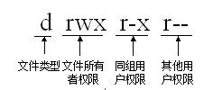

图 权限位示意图

注：文件类型有多种，d代表目录，- 代表普通文件，c代表字符设备文件。

PGP是一种用于电子邮件加密的工具，可提供数据加密和数字签名服务，使用（37）进行数据加密，使用（38）进行数据完整性验证。

(37)A.RSA B.IDEA C.MD5 D.SHA-1

(38)A.RSA B.IDEA C.MD5 D.SHA-1

**【答案】B C**

**【解析】**

PGP 不是一种完全的非对称加密体系，它是个混合加密算法，它是由一个对称加密算法 （IDEA）、一个非对称加密算法（RSA）、 一个单向散列算法（MD5）组成。其中MD5验证报文完整性。

IPSec 用于增强 IP 网络的安全性，下面的说法中不正确的是（39）。

(39)A.IPSec可对数据进行完整性保护 B.IPSec提供用户身份认证服务

C.IPSec的认证头添加在TCP封装内部 D.IPSec对数据加密传输

**【答案】C**

**【解析】**

在传输模式下，IPsec包头增加在原IP包头和数据之间，在整个传输层报文段的后面和签名添加一些控制字段，构成IPsec数据报。隧道模式是对整个IP数据包提供安全传输机制。是在一个IP数据报的后面和前面都添加一些控制字段，构成IPsec数据报。

在浏览器地址栏输入一个正确的网址后，本地主机将首先在（40）中查询该网址对应的IP地址。

(40)A.本地DNS缓存 B.本机hosts文件

C.本地DNS服务器 D.根域名服务器

**【答案】A**

**【解析】**

域名查询记录：先本地DNS缓存，再HOSTS表，然后再查找本地DNS服务器，再根域名服务器，顶级域名服务器、权限域名服务器。

三重DES 加密使用（41）个密钥对明文进行 3 次加密，其密钥长度为（42）位。

(41)A.1 B.2 C.3 D.4

(42)A.56 B.112 C.128 D.168

**【答案】B B**

**【解析】**

3DES算法：密码学中，3DES是三重数据加密算法通称。它相当于是对每个数据块用二个密钥应用三次DES加密算法。由于计算机运算能力的增强，原版DES密码的密钥长度变得容易被暴力破解；3DES即是设计用来提供一种相对简单的方法，即通过增加DES的密钥长度来避免类似的攻击，而不是设计一种全新的块密码算法。密钥长度是112位。

以下加密算法中，适合对大量的胡文消息进行加密传输的是（43）。

(43)A.RSA B.SHA-l C.MD5 D.RC5

**【答案】D**

**【解析】**

所谓常规密钥密码体制，即加密密钥与解密密钥是相同的密码体制。这种加密系统又称为对称密钥系统。适合直接对大量明文直接加密，效率比公钥加密高。

假定用户 A、B 分别在I1 和 I 2两个 CA 处取得了各自的证书，下面（44）是 A、B 互信的必要条件。

(44)A.A、B 互换私钥 B.A、B 互换公钥

C.I1、 I2互换私钥 D.I1、 I2互换公钥

**【答案】D**

**【解析】**

两个用户分别从两个CA中取得各自证书后，接下来，两个CA要相互交换CA的公钥去验证对方身份。

SHA-1是一种将不同长度的输入信息转换成（45）位固定长度摘要的算法。

(45)A.128 B.160 C.256 D.512

**【答案】B**

**【解析】**

RFC 1321提出的报文摘要算法MD5已经获得广泛的应用。它可对任意长度的报文进行运算，得出128位的MD5报文摘要代码。另一种标准是安全散列算法SHA，和MD5相似，但码长为160位，SHA比MD5更安全，但计算的效率不如MD5。

某网络管理员在网络检测时，执行了undo mac-address blackhole 命令。该命令的作用是（46）

(46)A.禁止用户接口透传 VLAN B.关闭接口的 MAC 的学习功能

C.为用户接口配置了端口安全 D.删除配置的黑洞 MAC

**【答案】D**

**【解析】**

blackhole：目的黑洞MAC地址表项。当报文的目的MAC地址与目的黑洞MAC地址表项匹配后该报文被丢弃。undo mac-address blackhole就是撤消MAC地址的黑洞。

当传输介质出现老化、破损、介质规格不匹配时会导致物理接口处于 DOWN 状 态，常使用（47）命令检查光纤模块状态、参数是否正常。

(47)A.virtual-cable-test B.display transceiver interface

C.display device D.display device

**【答案】B**

**【解析】**

display transceiver命令用来显示设备接口上的光模块信息。

在网络运行中，发现设备 CPU 长时间占用过高，经检查发现下图中的 "Number of topology changes" 值频繁变化，可初步判断该故障由（48）导致，可能的原因是（49）。

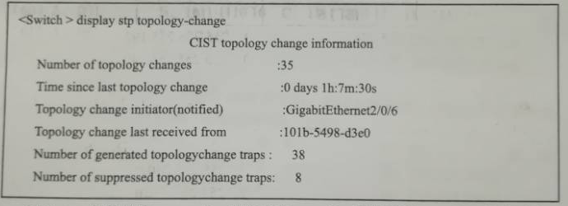

(48)A.硬件故障 B.网络攻击 C.网络震荡 D.网络环路

(49)A.网络上某个端日链路属性频繁变化 B.广播风暴造成大量协议报文

C.设备受到 DHCP 协议报文攻击 D.在部分硬件故障时会上报大量中断

**【答案】C A**

**【解析】**

numbers of topology changes频繁变化，说明网络一直不稳定，可能是原因是网络上某个端口链路属性频繁变化。

在SwìtchA上 Ping SwìtchB的地址 192.168.1，100 不通。通过步骤①到④解决了该故障，该故障产生的原因是 (50)

①使用 display port vlan 命令查看 SwitchA和 SwitchB接口配置

②使用 display ip interfáce brief 命令查看 SwitchA和 SwitchB接口配置

③使用 port link-type trunk 命令修改 SwitchB配置

④使用 ping 192.168.1.100 检查，故障排除

(50)A.SwitchB接口 VLAN 不正确 B.SwìtchB的接口状态为 DOWN

C.SwìtchB链路类型配置错误 D.SwitchB对接收到的 ICMP 报文丢弃

**【答案】C**

**【解析】**

用了port link-type trunk修改交换机B的配置，说明两边链路封装不一致。

DHCP 服务器给 PCl 分配 IP地址时默认网关地址是 202.117.110.65/27 ，则PC1的地址可能是（51）

(51)A.202.117.110.94 B.202.117.110.95

C.202.117.110.96 D.202.117.110.97

**【答案】A**

**【解析】**

202.117.110.65/27，说明本地址块的可用范围是202.117.110.65—202.117.110.94。

某单位IP地址需求数如下表所示，给定地址 192.168.1.0/24 ，按照可变长子网掩码的设计思想，部门 3 的子网掩码为（52）

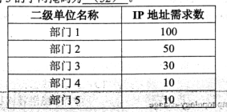

(52)A.255.255.255.128 B.255.255.255.192

C.255.255.255.192 D.255.255.255.240

**【答案】C**

**【解析】本题考的VISM可变长子网掩码问题**

首先192.168.1.0/24分两个子网，1个给部门1用，另外一个继续划分2个子网，一个给部门2用，剩下的一个继续划分子网，1个给部门3用，剩下的还继续划分子网，给部门4、5用，那么部门3的掩码是255.255.255.224。

假设某单位有1000 台主机，则至少需分配（53）个 C 类网络，若分配的超网号为 202.25.64.0 ，则地址掩码是（54）

(53)A.4 B.8 C.12 D.16

(54)A.255.255.224.0 B.255.255.240.0

C.255.255.248.0 D.255.255.252.0

**【答案】A D**

**【解析】**

一个C类网络254台主机，1000台主机需要4个C类网络，容纳这1000台主机的超网掩码是255.255.252.0

在网络101.113.10.0/29中，能接收到目的地址是101.113.10.7的报文的主机数最多有（55）个。

(55)A.1 B.3 C.5 D.6

**【答案】D**

**【解析】**

网络101.113.10.0/29中，可用主机地址范围是101.113.10.1-101.113.10.6，主机数是6。

查看VLAN 配置信息的命令是（56）。

(56)A.display current-configuration B.display vlan brief

C.system-view D.vlan vlan-id

**【答案】A**

**【解析】**

查看配置信息的命令是display current-configuration。

运行RIPv2 协议的 3 台路由器按照如下图所示的方式连接，路由表项最少需经过（57）可达到收敛状态。



(57)A.30s B.60s C.90s D.120s

**【答案】B**

**【解析】**

RIP协议的特点：

（1）只和相邻路由器交换信息。

（2）交换的信息是本路由器知道的全部信息，也就是自己的路由表。具体的内容就是：我到本自治系统中所有网络的最短距离，已经到每个网络应经过的下一跳路由器。

（3）每隔30秒发整张路由表的副表给邻居路由器。

在本题中，经过60S的时候，所有路由器就能学习到所有网段。

运行OSPF 协议的路由器在选举 DR/BDR 之前，DR 是（58）。

(58)A.路由器自身 B.直连路由器

C.IP 地址最大的路由器 D.MAC 地址最大的路由器

**【答案】A**

**【解析】**

在运行OSPF路由协议的广播多路型网络中，初始阶段，OSPF路由器会在HELLO包里面将DR和BDR的指定为0.0.0.0，当路由器收到邻居的HELLO包时候，就会检查HELLO包里携带的路由器优先级、DR和BDR等字段，然后列举出所有具备DR和BDR资格的路由器。

关于OSPF路由协议的说法中，正确的是（59）

(59)A.OSPF路由协议是一种距离矢量路由协议

B.OSPF路由协议中的进程号全局有效

C.OSPF路由协议不同进程之间可以进行路由重分布

D.OSPF路由协议的主区域为区域1

**【答案】C**

**【解析】**

OSPF是链路状态路由协议，进程号只具备本地意义，主干区域号为0，不同的OSPF进程可以进行重发布。

IPv6 链路本地单播地址的前缀为（60），可聚集全球单播地址的前缀为（61）

(60)A.001 B.1111 1110 10 C.1111 1110 11 D.1111 1111

(61)A.001 B.1111 1110 10 C.1111 1110 11 D.1111 1111

**【答案】B A**

**【解析】**

链路本地单播地址的格式前缀为1111 1110 10，即FE80::/64；其后是64位的接口ID。

IPv6的可聚合全球单播地址是可以在全球范围内进行路由转发的IPv6地址的全球路由选择前缀：分配给各个公司和机构，用于路由器的路由选择。相当于IPV4地址中的网络号。主要这类地址的前三位是001。

在缺省配置时交换机所有端口（62），不同VLAN 的数据帧必须通过（63）传输。

(62)A.属于直通状态 B.属于不同 VLAN C.属于同一 VLAN D.地址都相同

(63)A.DNS 服务器 B.路由器 C.二层交换机 D.DHCP 服务器

**【答案】C B**

**【解析】**

默认情况下交换机所有端口都属于同一VLAN1，不同VLAN间的通信需要通过三层设备。

在以太网中出于对（64）的考虑，需设置数据帧的最小帧。

(64)A.重传策略 B.故障检测 C.冲突检测 D.提高速率

**【答案】C**

**【解析】**

为了确保发送数据站点在传输时能检测到可能存在的冲突，数据帧的传输时延要不小于两倍的传播时延。由此引出了CSMA/CD总线网络中最短帧长的计算关系式：

http://www.rkpass.cn:8080/ruankao_work_version_0103/userfile/image/wg-2017-s-64.jpg

在中国区域内， 2.4GHz无线频段分为（65）个信道。

(65)A.11 B.12 C.13 D.14

**【答案】C**

**【解析】**

2.4GHZ频段在我们国家是13个信道，一般我们用1,6,11。

802.11g的最高数据传输速率为（66）Mbps。

(66)A.11 B.28 C.54 D.108

**【答案】C**

**【解析】**

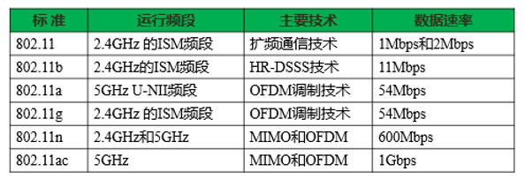

结构化综合布线系统分为六个子系统，其中水平子系统的作用是（67），干线子系统的作用是（68）。

(67)A.实现各楼层设备间子系统之间的互联

B.实现中央主配线架和各种不同设备之间的连接

C.连接干线子系统和用户工作区

D.连接各个建筑物中的通信系统

(68)A.实现各楼层设备间子系统之间的互联

B.实现中央主配线架和各种不同设备之间的连接

C.连接干线子系统和用户工作区

D.连接各个建筑物中的通信系统

**【答案】C A**

**【解析】**

水平子系统：目的是实现信息插座和管理子系统（跳线架）间的连接。该子系统由一个工作区的信息插座开始，经水平布置到管理区的内侧配线架的线缆所组成。水平子系统电缆长度要求在90m范围内，它是指从楼层接线间的配线架至工作区的信息插座的实际长度。

干线子系统：作用是通过骨干线缆将主设备间与各楼层配线间体系联接起来，由设备间的配线设备和跳线以及设备间至各楼层配线间的联接电缆构成，由于其通常是顺着大楼的弱电井而下，是与大楼垂直的，因此也称为垂直子系统。

下图为某公司网络管理员规划的新办公大楼网络拓扑图，针对该网络规划，以下说法中不合理的是（69）

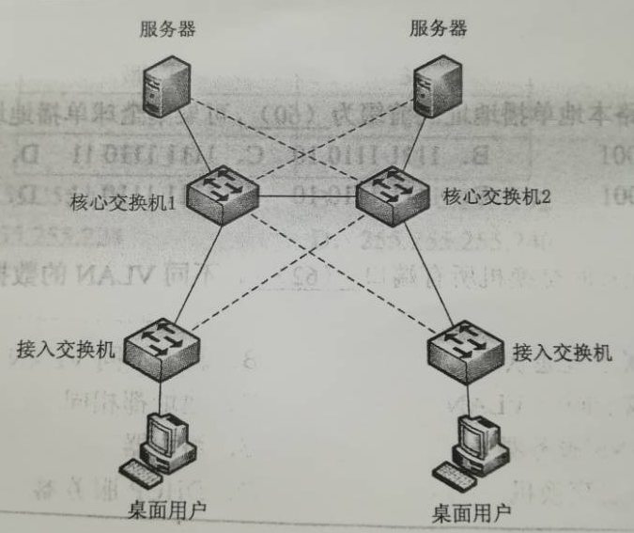

(69)A.核心交换机之间可以采用 VRRP 、虚拟化等技术手段

B.网络内各 VLAN 之间访问需要经过两台核心交换设备中的一台

C.接入交换机多采用三层交换机

D.网络拓扑结构可靠

**【答案】C**

**【解析】**

接入层是在网络中直接面向用户连接或访问的部分。所以接入层应该提供种类丰富、数量多的端口，去提供强大的接入功能，同时还要考虑接入的安全性问题。一般不会是三层交换机。

在对网络设备巡检中，检测到交换机端口有大量的 CRC 错包，结合错包呈现出不断上涨的趋势，下面故障原因中，不可能的是（70）

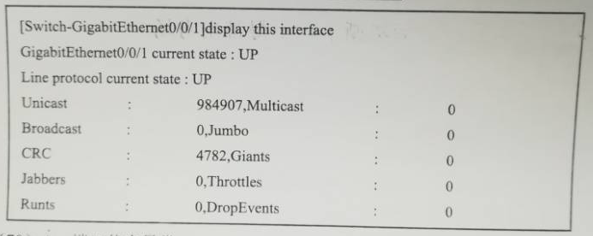

(70)A.端口状态异常 B.物理链路故障 C.电磁干扰 D.病毒攻击

**【答案】D**

**【解析】**

出现大量的CRC错包，说明在网络底层是有相应的故障，不可能的原因是病毒干扰。

If two communicating entities are in different hosts connected by a network，there is a risk that PDUs will not arrive in the order in which they were sent，because they may traverse(71)paths through the network. If each PDUs is given a unique number，and numbers are assigned(72)，then it is a logically simple task for the receiving entity to reorder(73)PDUs on the basis of sequence number. A problem with this scheme is that，with a(74)sequence number field，sequence number will repeat. Evidently，the maximum sequence number must be (75)than the maximum number of PDUs that could be outstanding at any time.

(71)A.same B.different C.single D.unique

(72)A.randomly B.equally C.uniformly D.sequentially

(73)A.received B.sent C.transmitting D.forwarding

(74)A.various B.diverse C.finite D.infinite

(75)A.smaller B.greater C.less D.more

**【答案】B D A C B**

**【解析】**

如果两个通信实体位于通过网络连接的不同主机中，会有一个PDU不会按照发送顺序到达的风险, 因为他们可能通过网络穿过____路径。如果每个PDU被赋予唯一的号码，并且数字被____分配，那么接收实体在序列号的基础上重新排序随机____PDU是一个逻辑上简单的任务。该方案的一个问题是，使用____序列号字段，序列号将重复。显然，PDUs最大序列号必须比____PDUs最大数量才会在任何时候展示出卓越。

**试题一**

阅读以下说明，回答问题 1至问题 4 ，将解答填入答题纸对应的解答栏内。

**【说明】**

某企业网络拓扑如图 1-1 所示，中国电信和中国移动双链路接入，采用硬件设备实 现链路负载均衡:主磁盘阵列的数据通过备份服务器到备份磁盘阵列。请结合下图，回答相关问题。

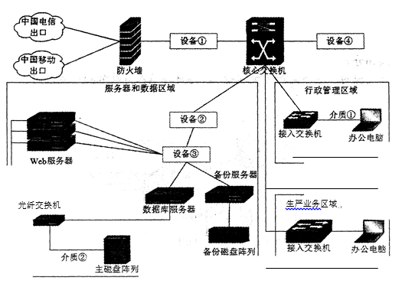

**【问题1】**

图 1-1 中，设备①处部署（1），设备②处部署(2)，设备③处部署(3)。

(1)~(3)备选答案（每个选项限选一次):

A. 入侵防御系统(IPS) B. 交换机 C. 负载均衡

问题一（共6分）

（1）C

（2）A

（3）B

问题一（共6分）

综合分析，设备3是交换机，那么设备2是IPS，而设备1选择负载均衡。

**【问题2】**

图 1-1 中，介质①处应采用(4)，介质②处应采用(5)

(4)~(5) 备选答案(每个选项限选一次):

A. 双绞线 B. 同轴电缆 C. 光纤

问题二（共4分）

（4）A

（5）C

问题二（共4分）

介质1连接接入交换机和用户，为双绞线，而介质2连接FC交换机和磁盘阵列，所以是光纤。

**【问题3】**

图 1-1 中，为提升员工的互联网访问速度，通过电信出口访问电信网络，移动出口访问移动网络，则需要配置基于(6)地址的策略路由:运行一段时间后，网络管理员发现电信出口的用户超过 90% 以上，网络访问速度缓慢，为实现负载均衡，网络管理员配置基于 (7)一地址的策略路由，服务器和数据区域访问互联网使用电信出口，行政管理区域员工访问互联网使用移动出口，生产业务区域员工使用电信出口。

问题三（共4分）

（6）目的

（7）源

问题三（共4分）

访问电信网络走电信出口，访问移动网络走移动出口，所以是基于目的地址的策略路由。而后来根据需求改为基于源地址的策略路由。

**【问题4】**

1. 图 1-1 中，设备④处应为（8）， 该设备可对指定计算机系统进行安全脆弱性扫描和检测，发现其安全漏洞，客观评估网络风险等级。

2. 图 1-1 中，（9）设备可对恶意网络行为进行安全检测和分析。

3. 图 1-1 中，（10）设备可实现内部网络和外部网络之间的边界防护，依据访问规则，允许或者限制数据传输。

问题四（共6分）

（8）漏洞扫描设备

（9）IPS

（10）防火墙

问题四（共6分）

漏洞扫描通常是指基于漏洞数据库，通过扫描等手段，对指定的远程或者本地计算机系统的安全脆弱性进行检测，发现可利用的漏洞的 一种安全检测（渗透攻击）行为。漏洞扫描技术是一类重要的网络安全技术。所以这里是漏洞扫描设备。

在图中，IPS设备对恶意网络行为进行分析。

防火墙设备实现内外网之间的安全保护。

**试题二**

阅读下列说明，回答问题 1至问题 3，将解答填入答题纸的对应栏内。

**【说明】**

某公司的网络拓扑结构图如图2-1所示

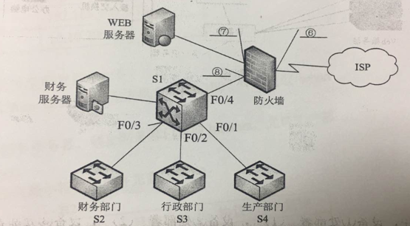

**【问题1】**

为了保障网络安全，该公司安装了一款防火墙，对内部网络、服务期以及外部网络进行逻辑隔离，其网络结构如图2-1所示。

包过滤防火墙使用ACL实现过滤功能，常用的ACL分为两种，编号为（1）的ACL根据IP报文的（2）域进行过滤，称为（3）；

编号为（4）的ACL根据IP报文中的更多域对数据包进行控制，称为（5）.

(1)~(5) 备选项:

A. 标准访问控制列表

B. 扩展访问控制列表

C. 基于时间的访问控制列表

D. 1-99

E. 0-99

F. 100-199

G.目的的IP地址

H.源IP地址 .

I. 源端口

J.目的端口

问题一：

（1）D

（2）H

（3）A

（4）F

（5）B

问题1：

访问控制列表用来限制使用者或设备，达到控制网络流量，解决拥塞，提高安全性等。在IP网络中，可以使用的访问列表有标准访问列表（值为1~99、1300-1999）、扩展访问列表（标号为100~199、2000-2699）两种。

标准访问列表：基于源IP地址进行判定是否允许或拒绝数据包通过。

扩展的访问列表是在标准访问列表的基础上增加更高层次的控制，它能够基于目的地址、端口号码、协议来控制数据包。

**【问题2】**

如图2-1所示，防头墙的三个端口，端口⑥是（6）、端口⑦是 (7) 、端口⑧是（8）。

(6）~（8) 是备选项

A. 外部网络 B. 内部网络 C. 非军事区

问题二：

（6）A

（7）C

（8）B

问题2：

防火墙通常具有至少3个接口，使用防火墙时，就至少产生了3个网络，描述如下：

内部区域（内网）。内部区域通常就是指企业内部网络或者是企业内部网络的一部分。它是互连网络的信任区域，即受到了防火墙的保护。

外部区域（外网）。外部区域通常指Internet或者非企业内部网络。它是互连网络中不被信任的区域，当外部区域想要访问内部区域的主机和服务，通过防火墙，就可以实现有限制的访问。

非军事区（DMZ，又称停火区）。是一个隔离的网络，或几个网络。位于区域内的主机或服务器被称为堡垒主机。一般在非军事区内可以放置Web、Mail服务器等。停火区对于外部用户通常是可以访问的，这种方式让外部用户可以访问企业的公开信息，但却不允许它们访问企业内部网络。

**【问题3】**

公司内部E地址分配如下

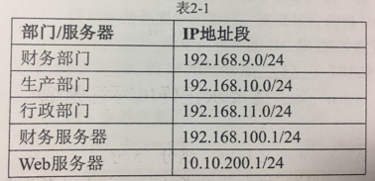

1.为保护内网安全，防火墙的安全配置要求如下

(1)内外网用户均可访问 Web 服务器，特定主机 200.120.100.1 可以通过 Telnet访问 Web 服务器。

(2)禁止外网用户访问财务服务器，禁止财务部门访问 Intemet ，允许生 产部门和行政部门访问Intemet 。

根据以上需求，请按照防火墙的最小特权原则补充完成表 2-2:

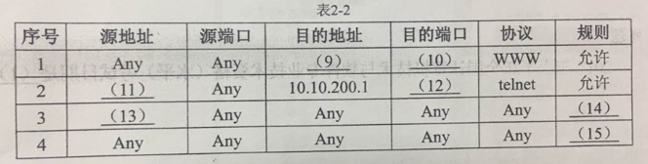

2.若调换上面配置中的第 3条和第4条规则的顺序，则（16）

（16）备选项：

A. 安全规则不发生变化

B. 财务服务器将受到安全威胁

C. Web服务器将受到安全威胁

D. 内网用户将无法访问Intemet

3. 在上面的配置中，是否实现了"禁止外网用户访问财务服务器"这条规则？

问题三：

（9）10.10.200.1

（10）80

（11）200.120.100.1

（12）23

（13）192.168.10.0

（14）允许

（15）拒绝

（16）D

（17）已经实现，除开允许的，其余均已经禁止

问题3：

配置略，请查看答案。

访问控制列表就是用来在路由技术的网络中，决定这些数据流量是应该被转发还是被丢弃的技术。同时访问控制列表成为实现防火墙实现的重要手段。

设置ACL的一些规则：

1，按顺序进行比较，先比较第一行，再比较第二行，直到最后一行；

2，从第一行起，直到找到1个符号条件的行；符合之后，其余的行就可以不用继续比较下去；

3，默认在每个ACL中最后一行都隐藏有拒绝所有，如果之前没找到一条允许（permit）语句，意味着包将会被丢弃，所以每个ACL必须至少有一行Permit语句，除非用户想把所有的数据包丢弃。

如果3、4条规则顺序交换， 会导致内网用户无法访问互联网。

另外禁止外网访问财务服务器已经实现，因为配置中除开允许的，其余均已经禁止

**试题三**

阅读以下说明，回答问题 1 至问题 3，将解答填入答题纸对应的解答栏内。

**【说明】**

请根据Windows服务器的安装与配置，回答下列问题。

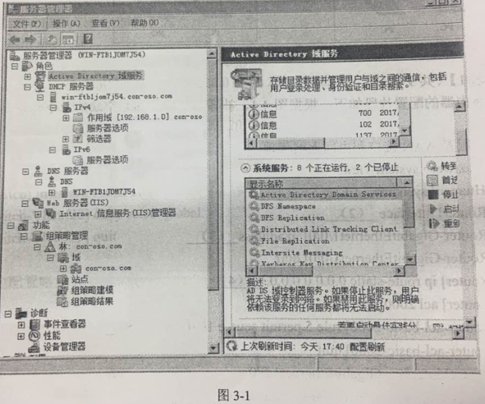

**【问题1】**

图 3-1 是安装好的服务器管理器界菌，在当前配置下，根域的名称是(1)。

图示中角色服务配置时，建立域控制器DC(Domain Controller),需要通过命令行方式运行（2）命令；域中的DC和DNS配置在同一设备时，需要将独立服务器的首个DNS与DC的IP地址配置为（3）；DHCP服务加入DC需要（4），否则服务报错。

（2）备选答案：

A.dcomcnfg B.dcpromo

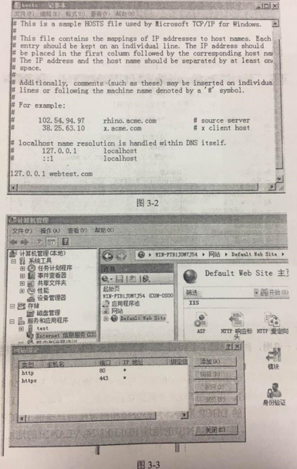

问题一：

（1）con-oso.com

（2）B

（3）一样

（4）授权

**【问题2】**

图 3-2 是 hosts 文件内容，图 3-3 是配置安全站点 https://webtest.com 的界面。

图 3-2 中，127.0.0.1 webtest.com 的含义是(5)。在建立安全站点时，需要在WEB 服务器上启用（6）功能，并且绑定创建好的证书。

备选答案:

A:SSL B. 代理

若将图 3-3 中https 的端口号改为 8000，访问站点的URL 是(7)

问题二：

（5）在主机HOSTS表中建立webtest.com和127.0.0.1的对应关系

（6）A

（7）https://webtest.com:8000

问题二：（5）在主机HOSTS表中建立webtest.com和127.0.0.1的对应关系

SSL可以对万维网客户与服务器之间传送的数据进行加密和鉴别。在双方握手阶段，对将要使用的加密算法和双方共享的会话密钥进行协商，完成客户与服务器之间的鉴别。在握手完成后，所传送的数据都使用会话密钥进行传输。

访问地址<https://webtest.com:8000>。

**【问题3】**

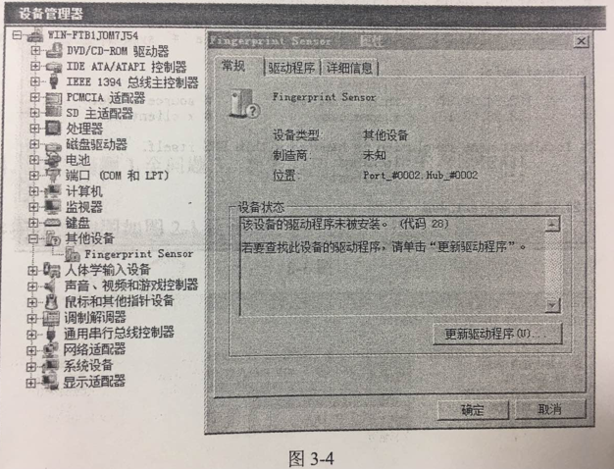

图 3-4 是通过设备管理器查看到的信息，未安装驱动程序的设备提供（8）功能。

在"驱动程序'选项卡中会显示驱动程序提供商、驱动程序日期、 驱动程序版本和（9）信息。

若更新驱动程序后无法正常运行，可以在该选项卡页面通过（10）操作将以前的驱动程序恢复。

(9)备选答案：

A. 数字签名 B.硬件类型

问题三：

（8）更新驱动程序

（9）A

（10）回退驱动程序

**试题四**

阅读以下说明，回答问题1至问题2，将解答填入答题纸对应的解答栏内。

**【说明】**

图4-1为某学校网络拓扑图，运营商分配的公网IP地址为113.201.60.1/29，运营商网关地址为113.201.60.1，内部用户通过路由器代理上网，代理地址为113.201.60.2.核心交换机配置基于全局的DHCP服务，在办公楼和宿舍楼用户提供DHCP服务。内部网络划分为3个VLAN,其中VLAN10的地址10.0.10.1/24，VLAN20的地址10.0.20.1/24，VLAN30的地址10.0.30.1/24，请结合下图，回答相关问题

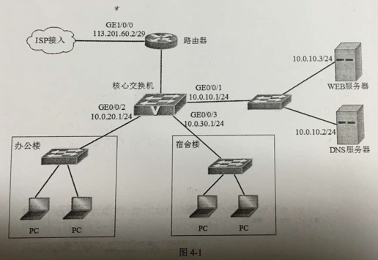

**【问题1】**

路由器的配置片段如下，根据图4- 1，补齐(1) ~(6) 空缺的命令。

#配置 WAN 接口和内网上网代理

<Huawei>system-view

[Huawei] sysname（ ）

[Router] interface（ ）

[Router-GigabitEthernet1/0/0] ip address

[Router-GigabitEthernet1/0/0] quit

[Router] ip route-static 0.0.0.0 0.0.0（ ）

[Router-acI-basic-2000]

[Router-acI-basic-2000] rule 5 permit source 10.0.0（ ）

[Router-acl-basic-2000] quit

[Router] interface GigabitEthernet1/0/0

[Router-GigabitEthernet1/0/0] nat outbound（ ）

[Router-GigabitEthernet1/0/0] quit

……

其他配置略

问题一：（共9分）

（1）Router

（2）GigabitEthernet 1/0/0

（3）113.201.60.2 255.255.255.248

（4）113.201.60.1

（5）0.0.255.255

（6）2000

问题一：（共9分）

（1）对设备进行重命名。

（2）进入端口子模式

（3）给端口配置IP和掩码。

（4）配置默认路由，下一跳指向ISP地址。

（5）配置反掩码

（6）把符合ACL2000的地址做NAT转换

**【问题2】**

核心交换机的配置片段如下，根据图 4-1，补齐 (7)~(10) 空缺的命令。

#配置GEO/0/2接口加入VLAN20，并配置对应VLAN接口地址

[Switch]vlanbatch20

[Switch]inlterface GigabitEthernet0/0/2

[Switch-GigabitEthernet0/0/2]port link-type( )

[Switch-GigabitEthernet0/0/2]port hybrid pvid vlan20

[Switch-GigabitEthernet0/0/2]port hybrid untagged vlan20

[Switch-GigabitEthernet0/0/2]quit

[Switch] interface vlanif 20

[Switch-Vlanif20] ip address( )

[Switch-Vlanif20] quit

.......

其他配置略

#配置DHCP服务，租期3天

[Switch] dhcp( )

[Switch] ip pool pooll

[Switch-ip-pool-pooll] network 10.0.20.0 mask 225.225.255.0

[Switch-ip-pool-pooll] dns-list 10.010.2

[Switch-ip-pool-pooll] gateway-list 10.0.20.1

[Switch-ip-pool-pooll] lesae day( )

[Switch-ip-pool-pooll] quit

[Switch] interface vlanif 20

[Switch-Vlanif20] dhcp select global

[Switch-Vlanif20] quit

......

其他配置略

问题二：（共6分）

（7）hybird

（8）10.10.20.1 255.255.255.0

（9）enable

（10）3

问题二：（共6分）

（7）除了Access类型和Trunk类型外，交换机还支持第三种Hybrid类型端口。这种接口可以接收和发送多个VLAN数据帧，同时还能指定对任何VLAN帧进行剥离标签操作。

（8）配置接口IP和掩码

（9）dhcp enable：开启DHCP配置。

lease day 3：配置租约期间为3天。